Проект внеклассного мероприятия на тему:

«Память на все времена»

Цель: Провести яркое, эмоциональное мероприятие по патриотическому воспитанию учащихся лицея.
Задачи: 1.Изучить материал о подвигах героев – земляков в годы Великой Отечественной войны.
2.Создать электронную презентацию к мероприятию «Память на все времена».
3. Способствовать развитию историко-краеведческой работы.
Проблема.
Ветры времени незаметно стирают в памяти грозные годы Великой Отечественной войны. Ветераны, которым уже за 80 с трудом говорят о войне, а школьная программа перегружена цепочкой исторических событий и освещает Великую Отечественную войну в малом объеме. У молодежи падает интерес а, к чтению книг военной тематики.
Таким образом, есть угроза утраты исторической памяти событий Великой Отечественной войны
Идея:
Чтобы события Великой Отечественной не забывались, надо, не уставая говорить с детьми о нашем прошлом и делать это торжественно и наглядно, так, чтобы учащиеся пропускали информацию о войне не только через ум, но и через сердце.
Эта мысль породила желание привлечь учащихся к созданию яркой электронной презентацию на основе краеведческого материала, посвященного Великой Отечественной войне и использовать ее на общешкольном мероприятии к Дню Победы с приглашением ветеранов.
Актуальность темы.
Мероприятия патриотической направленности всегда актуальны в школе. Именно они помогают формировать у учащихся: отношение к своей стране и своему народу; готовность защищать свою Родину; желание изучать и беречь культурное наследие; преумножать ее богатства.
Нет сомнения в том, что тема подвига воина-защитника в годы Великой Отечественной войны актуальна и может быть затронута в любой день воинской славы (День Победы, День защитника Отечества…)
Проект предназначен:
-Библиотекарям общеобразовательных учреждений.
- Краеведам.
-Учителям истории.
-Организаторам воспитательной работы.
Участники проекта:
Читатели активисты библиотеки МОУ «Лицей №101»
1. Воробьёва Юля ученица10 Б класс
2. Савенко Настя 9 ученица В класс
3. Науменко Максим ученик 10 А класс
4. Соколова Ксюша ученица 10 Б класс
5. Зима Ярослав. ученик10 А класс
6. Ивашкина Алина ученица 10 А класс
Руководитель проекта
Заведующая библиотекой МОУ «Лицей №101» Л.В.Степаненко
Продолжительность проекта –
Краткосрочный (февраль – апрель 2008 год)
Этапы проекта.
1 этап.
-Выделение проблемы, формирование цели и задач, планирование работы, формирование рабочей группы, распределение обязанностей.
2 этап.
-Поиск и отбор краеведческого материала (книги, газеты, записи рассказов ветеранов, информация на краеведческих сайтах)
-Коллективное чтение и обсуждение найденных стихов по намеченной теме.
-Подбор песен военной тематики для оформления мероприятия.
- Просмотр документальных кадров военного периода.
3 этап
Создание электронной презентации к мероприятию.
4 этап.
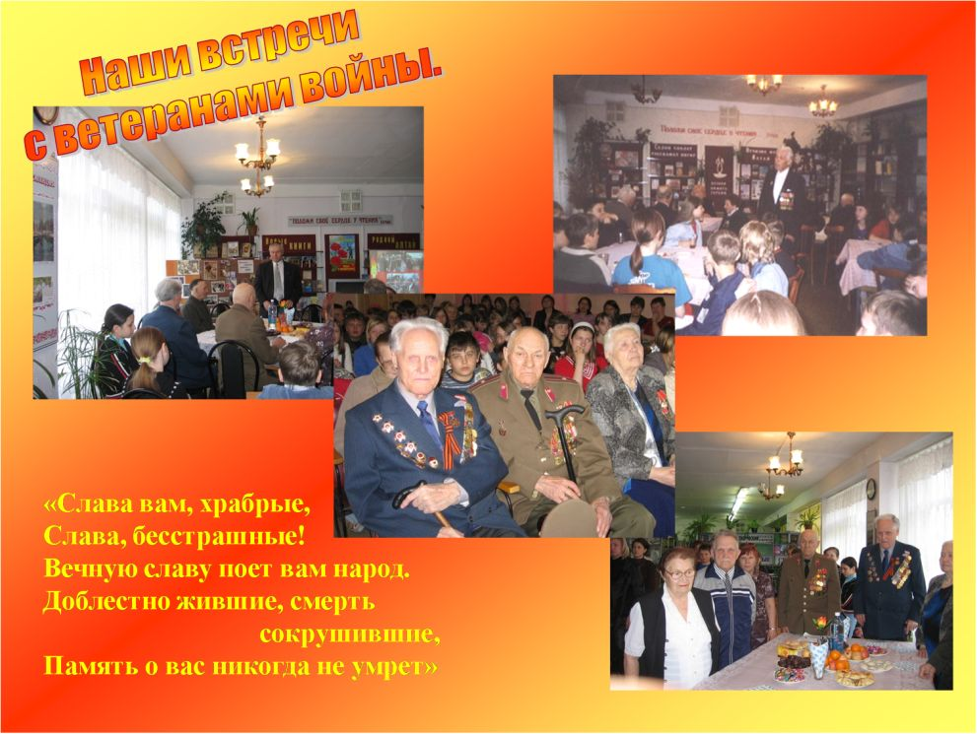Проведение на базе библиотеки внеклассного мероприятия «Память на все времена» с приглашением ветеранов Великой Отечественной войны.
Итоги:
-Фотовыставка проведенного мероприятия.
-Пополнение краеведческого раздела библиотеки, собранным материалом о героизме земляков в годы Великой Отечественной войны.
-Дополнение школьного банка данных методических разработок краеведческой тематики.

